PBR学习笔记2
On real-time rendering book
9.1
Physics of Light
这一节主要介绍物理上的光学知识，比如光的波粒二项性，光的传播介质，折射，反射定律等知识。
仔细看了的部分就是Subsurface Scattering 这一小节
为什么会有散射现象：
在物体的内部有众多的粒子，会使光进行反射，其中就有一部分再次反射出物体表面，达到人眼中。
其中散射又分为 specular term 与 diffuse term
Specular 主要对 表面反射进行建模，
Diffuse term 主要对 local subsurface scattering 经行建模。
这第九章中主要讨论的是local lighting
9.2
The Camera
讲了一些相机与人眼的联系，以及相机在渲染中一些知识。比如相机的位置是porjetion 的中心点。
9.3 The BRDF
PBR的最终目的是捕获进入相机中的辐射率L，
如何经行捕获，Li（c,-v） c是相机位置，而采用-v是因为，v总是指向相机方向，其次Li（）中的方向向量总是指离给定的点。
捕获Li，在本章中只考虑了局部表面散射，仅仅需要 光来的方向，与观察的出的方向
方法。采用的方法便是 bidirectional reflectance distribution function；
各向同性BRDF，是一种重要的特殊情况，无论表面如何旋转，出与入的方向之间的关系不变。
Incoming 与outcoming本来都是有两个自由度，而在各向同性BRDF中，只需要三个。
然后介绍了如何利用球坐标对Li进行积分，求各个方向的Li之和。由于不同波长的光具有不同的反射率，实时渲染的解决方案是，使用RGB表示光的光谱，那么BRDF返回的结果就是RGB值。
使用BRDF有两个重要物理原则，第一是光路可逆，其二是能量守恒。
光路可逆f（l,v）=f( v,l )，能量守恒 近似就是出射光线的能量不能高于入射光线（自发光除外）；
接着又介绍了定向半球反射 R（l），R(v)，分别是为了测量入射方向的能量变化与出射方向的能量变化，如果使用半球积分，那么 R（l）=pi*f（l,v）;
9.4 局部光照
使用反射等式取捕获每一个点所获取的光照
一种简单的接近物理光源的方法，计算每一个光源对一个着色点位置的影响，取代计算积分

9.5 Fresnel Reflectance
光射在一个表面，可以被分为折射与反射部分
9.5.1 External Reflection ，由小的折射率到大的折射率的介质
1.F（a）只依赖与入射角，当入射角与法向量夹角为0时，称为normal incidence 垂直入射。
此时的F（a）=F0,为 characteristic specular color，高光反射颜色，当入射角与法向量夹角增加接近与90度时，F（a）会快速增加（但是一些特殊的物质会先出现下降在急速增加）
- 由于不同波长的颜色的折射率不同，所以在渲染中，F（a）使用RGB来描述F（a）；
这里需要注意的是，由于镜面反射的View angle 等于入射角，当入射角为掠射角时（角度接近于90度），同样对于view angle也是掠射角，由于这个原因，增加的主要在边缘部分 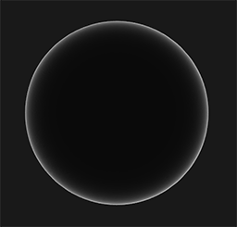
而在实际应用中，由于随着角度a的增加至90度，F（a）增加，也可以使用sina代替a，所以常使用的时F(N,L)。
9.5.2介绍了如何通过折射率计算F0，以及一些常见物质的F0
物质的F0一般不会出现在0.2 ~ 0.45之间
如果要设置工具，一般时于金属度于非金属度有关，在当前一些流行引擎中，添加了额外的变量“specular”
9.5.3 internal Refletion，大折射率射入小折射率的介质中，注意全反射现象，internal Reflection可以认为是只发生在 电解质中，因为在非电解质中，一般不会由光线射出，基本都被吸收了

9.6 微观几何学 Microgeometry
微观几何学，物质表面的不平整 远远小于 每一个像素，不能被明确的建模，但是BRDF能对它们的统计学上总体效应进行建模。物质表面越是粗糙，微观几何表面上的法向量就越是分散
各向同性：微观上的表面法向量是旋转对称的，缺少固定的方向性
各项异性：有着各向异性的微观法向量分布，也是 方向性模糊反射与高光的原因。
多平面法向量只是一个很基础的部分，还由微平面细节上的阴影对光源的遮挡以及从camera看过去遮蔽。
对于任何表面，表面上的不规则度的大小会随着入射角的增大而减少，在特定的掠射角上这样的效应能使不规则小于光的波长，那么对于光就会“消失”，这时Fresnel Effect 就会使平面出现 高光和mirror-like

9.7 Microfact 微平面理论
微平面理论：每一个微小的平面都是平整的，每一个平面都有一个微平面法向量 m。每一个微平面对光都有独立的影响通过micro-BRDF f（l，v，m），结合所有微平面的反射加起来便是总体上的表面BRDF。
对于 微平面上的法向量m的分布 ，即 normal distribution function NDF 为了和高斯正太分布的区别 也可以叫 distribution normal function
所以在NDF中积分使对于每一个微平面法向量经行的积分，几何view direction 积分结果应该是v * n
几何遮蔽函数
由于在渲染的时候，我们仅需渲染离摄像机最近的位置，我们可以将微平面区域与投影的微几何联系起来：所有可见微面投影的和扽与微平面的投影区域。
有数学描述，就是几何遮蔽函数G1（m,v）,得出了微平面分数。G1（m,v）*D(m)称为可见法向量分布
Smith G1是在实时渲染领域常用的，它有一些弊端，从理论上将他是不符合物质表面的实际结构的，但是在实时渲染领域是目前一个很好的选择。
联合阴影-遮蔽 函数，G2（l,v,m)从G1衍生，从光的入射方向l与view vector v获得相应的微平面分数。

讲了那么多终于开始对表面反射进行BRDF建模了
Half vector h, h= l+v,在使用了h后在，h的好处在于，角度永远不会超过90°，不会出现负值
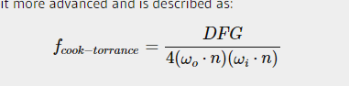
在FG中就可以去除一个0，1分布的判定
9.8.1 Normal Distribution Functions
Specular lobe 高光探针
将NDF的形状绘制在球体上，就像法线球，决定了反射光线的椎体形状与宽度（specular lobe）（经过转化便可以决定镜面高光的尺寸和形状），但是高光探针并不是简单的辅助NDF的形状，还跟平面的曲率和视角有关
各向同性NDF
Beckmann NDF，此NDF 是shape - invariant ，所以很容易确定lambda function
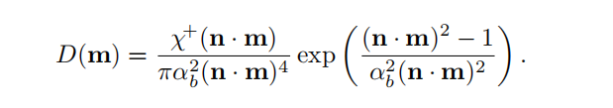
需要相应的G1G2
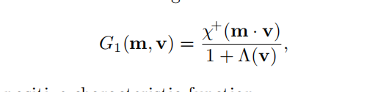
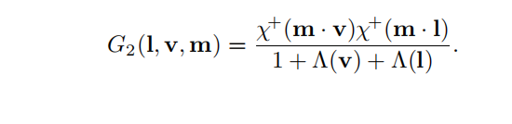
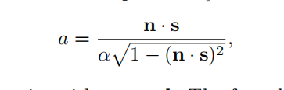
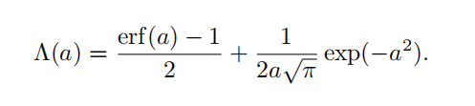
a是roughess，m是微平面法向量，n是平面的法向量，l是光源方向，v是view vect
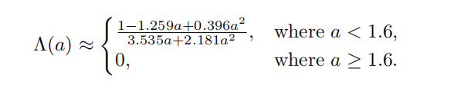
相比上一个等式，这个等式成本更低。
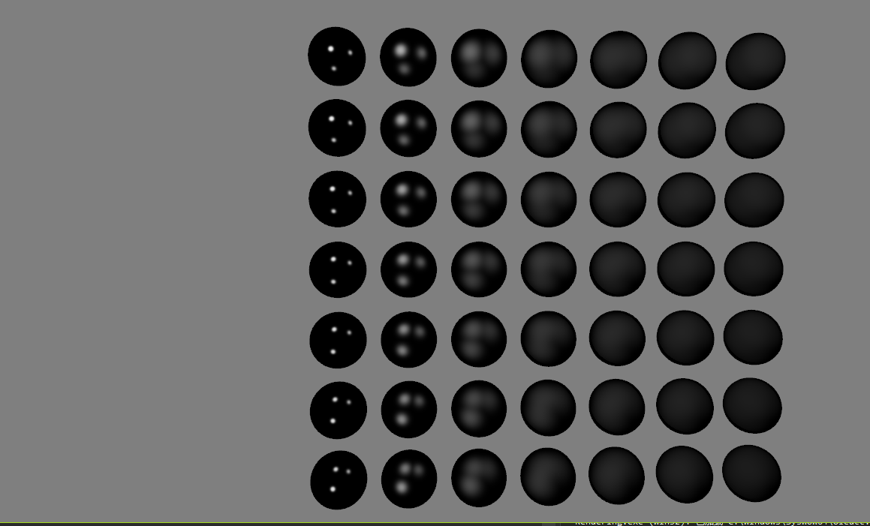
结果看起来还不错
Blinn-Phong NDF
在过去常使用的NDF，最近几年才被大片的取代，它的NDF计算成本很低所以在特定环节下还是很有用的
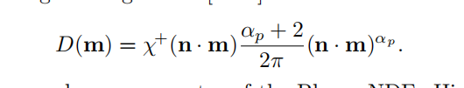

在这里ap 是这个算法的粗糙度，但是在这种情况下 粗糙度不是线性的，这对于艺术创造部分来说是很难调节的
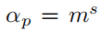
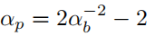
所以可以使用这样的方式，将ap变换到接近线性
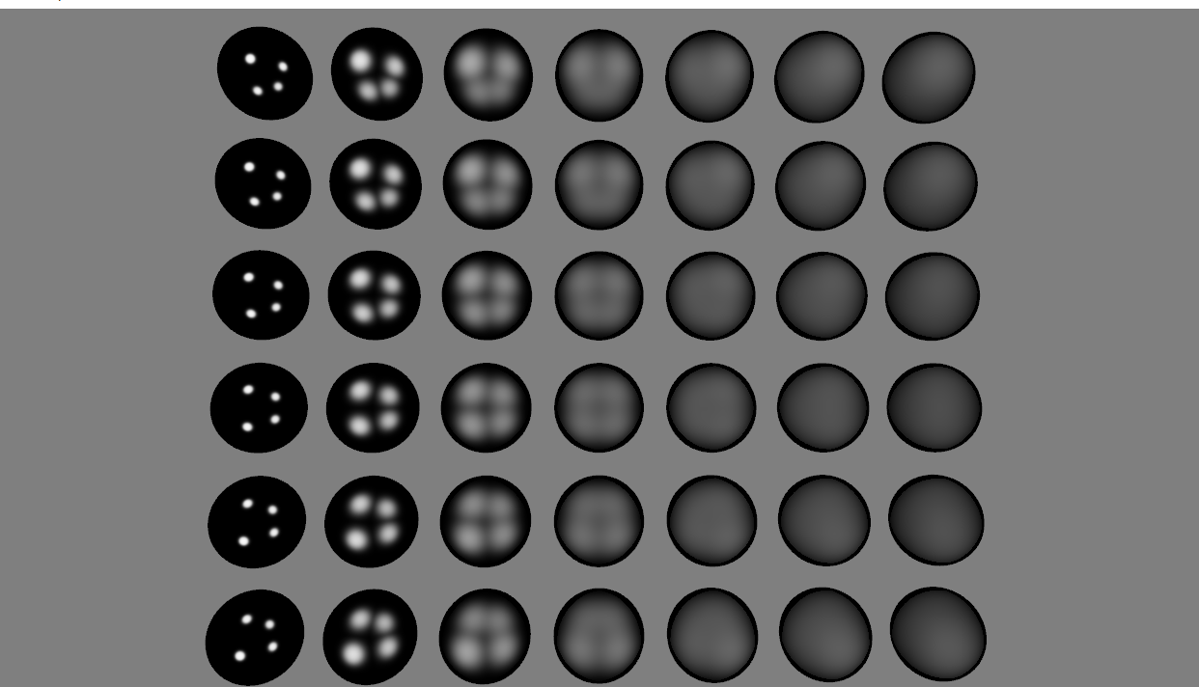

然后就是GGX distribution ，实际上应该叫 TrowBridge-Reitz distribution 目前是最广泛是用的NDF

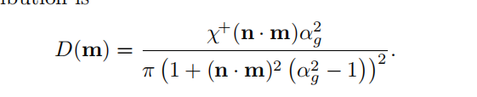
其中 ag=r*r，r是描述物体表面粗糙度（0~1.0）
同时需要改变 lamber function
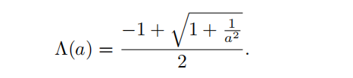

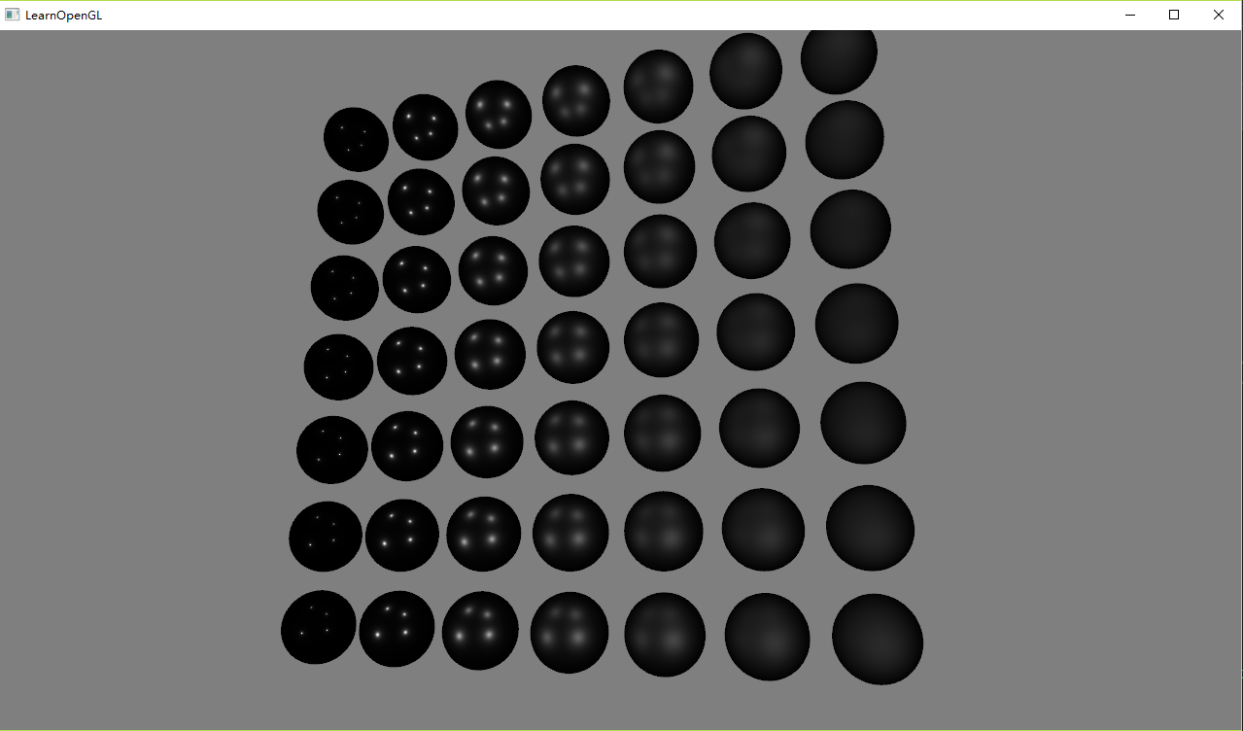

GGX与Beckmann 分布的的基础形状是不一样的，GGX有着较窄的峰值，在“tails”上也较长。然后现实中许多的材质都有着模糊的高光，留下的“tails” 比GGX更长，
如下的GTR NDF，为trals 添加了额外的变量
但是这个NDF是形态变化的 它的LamberA确定很复杂,G2也很复杂

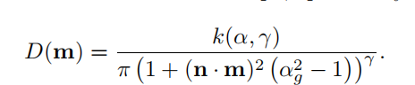
一个可替代的方法是去更好的匹配材质，使用多个高光探针，而不是增加NDF的复杂度。

各向异性NDF
虽然大部分的材质都是各项同性的，但是也有一些是明显的各项异性，为了准确渲染这些材质，我们需要BRDF尤其是NDF的各向异性。各项异性的NDFs，不能简单的通过对 angle 卷积。在通常情况下，我们需要将他们转换到 tangent space 切线空间。
Tangent map 与Normal map 相似，一般是是用来储存 切线向量的在垂直的法线上的二维投影。
一个常见生成各项异性NDF的方法 与各项同性的NDF相识

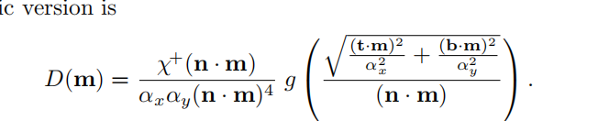
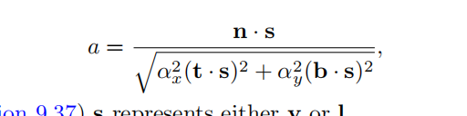
D(m)Beckmann NDF
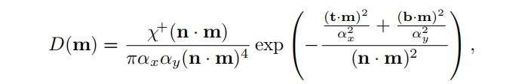
GGX
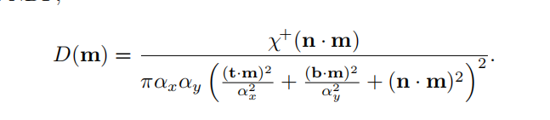
最直接的方式是计算各项同行的NDF两次，一次使用ax一次使用ay
在迪斯尼原则的渲染模型，使用各项异性的粗糙度结合了 Kaniso（0~1）
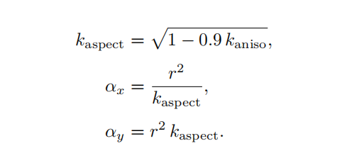
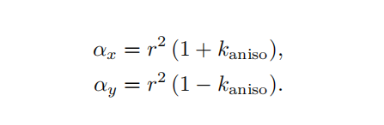
9.8.2 多次弹射的表面反射
在之前的BRDF都没有计算表面多次弹射的反射，这种简化，造成了能量的损失和过暗，尤其是粗糙的表面。
Imagework，提出一种为BRDF添加多次弹射反射组件的技术。

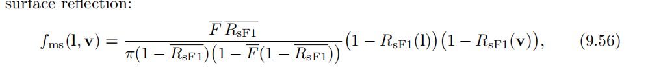
RsF1 是fsF1方向反射率，在高光反射BRDF中 将F0设置为1，由于取决于 roughness和 仰角 能被提前捕获，并且储存在二维贴图中
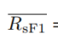 是根据cossin 平均，所以只依赖于了 rouguness ，能被储存在一维贴图中
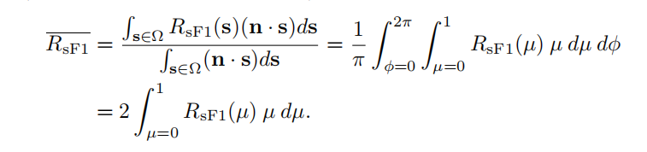

Fresnel term
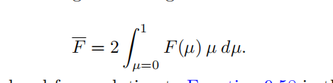
一个接近的解决方案
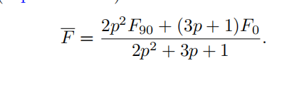
对于各项异性，imagework 使用的是 一个中间粗糙度，在ax与 ay之间，避免了增加Rsf1的维度信息，而且偏差很小。

9.9 BRDF Models for subsurface scattering
表面下散射的BRDF Models
这一节主要讨论不透明的电解质的BRDF molders for local subsurface sacttering。

9.9.1 Subsurface Albedo ，下表面反射率
不透明的电解质下表面反射率是从表面掏出的光的能量比上进入的光的能量比率，在0和1之间，同时是依赖光的波长的，所以使用RGB来渲染，是用来描述反射的，而fresnel 反射是用来描述高光颜色的。
对于电解质来说，大部分光没有在表面被反射掉，而是进入表面下，所以 SA通常比F0亮，是很重要的
Subsurface Albedo可以看作是一个比率在进入表面的光和在表面就被散射的光之间，这个比率越高，光越容易在被吸收前就被散射出表面，所以就越亮
如果材料是多孔的，如空气中渗入了许多水分，那么反射就更接近于水。那么，相对折射率的减少便会尖山材质的散射，光在逃出表面之前就过更长的距离，更多的被吸收，所以subsurface albedo 会变得更暗。
ρss可以很低，
并不是所有RGB 都能为ρss很好的表示一个物理可能的值,反射光谱比发光光谱更受到限制，所有波长值不会超过1，并且更加平滑，即使是SRGB域也不能很好的包括，所以在计算全局光照时最好避免指向明亮的颜色

9.9.2 Scale of Subsurface Scattering and Roughness
次表面反射和粗糙度
BRDF models，一些建模会使用 micro-BRDF fu，一些并不会使用，主要取决于表面的不规则度，以及表面下的散射距离

如果散射的距离都大于了表面的不规则度，这时候的表面就应该被视为平整的，回射(retroreflection)就不会出现.此时次表面散射就不是局部的了，不能实用帖 可行 微平面理论建模。
一种中间情况，如果一个表面的粗糙度，比较大但是小于表面散射距离，所以要这时可以使用微平面建模，但是对于不规则都大于散射距离的需要使用 effective surface 有效表面去建模。对于漫发射与高光反射，都能使用微平面建模，但是高光需要一个高的值，漫发射使用一个较低的值，基于有效表面的粗糙度

9.9.3 平整表面的次表面建模
当平面的不规则度小于次表面的散射距离时，
- lambertain term
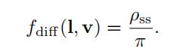
这种建模并不能正确的计算灯光的次表面散射
- 为了提升上面的建模，在surface 与subsurface 反射之间有能量交换所以引入了入射角。随着入射角的增加，漫反射减弱而镜面高光反射增强。
对于flat mirror
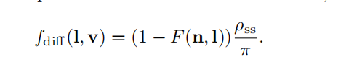
对于 微平面的BRDF
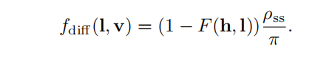

有上面的等式可以看出，出射的光照是均匀的，而由于折射的存在，出射光线应该是随机的。这一个观点的理由有两个，这上述等式中漫反射BRDEF会受到入射光的影响变化。其二光在折射出去时， 一些方向的光应该得到增强。
一个fresnel 效应与 次表面散射的耦合等式，解决了他们之间的平衡问题同时也符合能量守恒 与 Helmholtz reciprocity
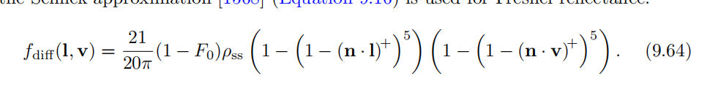
这个等式仅适用于高光反射率为 a 的完美Fresnel mirror

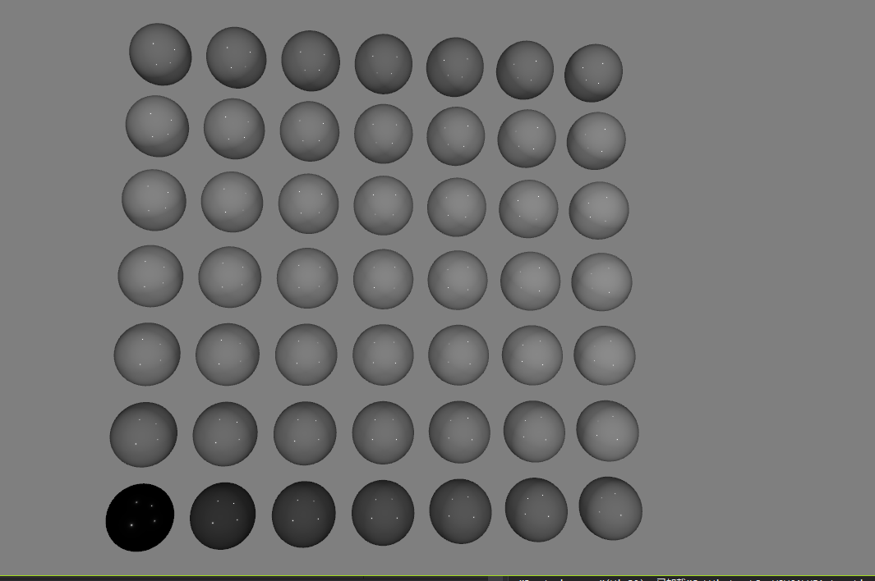

完全光滑的表面，反射率依次增加。

下面这个式子适用于一般的版本

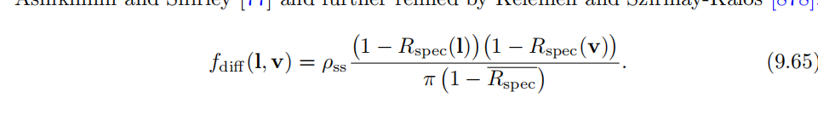
Rspec是方向反射率，能被提前捕获，
在进行多次弹射反射时，使用了Rsf1，相比，Rspec除了粗糙度与仰角还增加了Fresnel 反射，由imagework 提出使用16x16x16的三维贴图可以保存。
如果我们包括多次弹射反射,F0就可以因式分解出不等式，从而保存二维贴图

9.9.4 粗糙表面的次表面建模

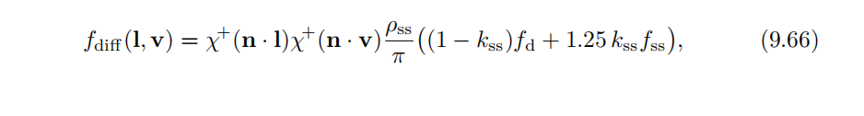
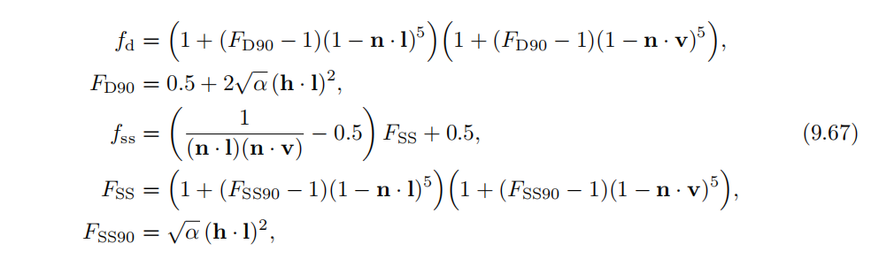
迪斯尼漫反射建模
其他的一些BRDF建模，最著名的时 Oren and Nayar 提出的
Hammon 漫反射模型
